

ё

**Программа для ЭВМ**

**«Атом.Поиск: Базовый релиз»**

**Руководство администратора**

На 36 листах

Дата: 10.07.2024

Версия: 1.0

ЛИСТ ИЗМЕНЕНИЙ

| Дата | Версия | Краткое описание изменений | ФИО |
| --- | --- | --- | --- |
| 10.07.2024 | 1.0 | Документ создан | Бочарова О.В |
|  |  |  |  |
|  |  |  |  |
|  |  |  |  |
|  |  |  |  |
|  |  |  |  |
|  |  |  |  |
|  |  |  |  |

АННОТАЦИЯ

Настоящее руководство администратора предназначено для изучения и практического применения службой эксплуатации объекта программы для ЭВМ «Атом.Поиск: Базовый релиз» (далее – программа/Атом.Поиск). Руководство содержит сведения о назначении разделов и описанию работы в административном интерфейсе программы.

К работе программы должны привлекаться специалисты:

* с образованием не ниже среднетехнического;
* обладающие основными знаниями и навыками работы с ПЭВМ в среде операционной системы на уровне пользователя.

При изучении настоящего руководства необходимо дополнительно пользоваться:

1) Программа для ЭВМ «Атом.Поиск: Базовый релиз», руководство пользователя;

2) Программа для ЭВМ «Атом.Поиск: Базовый релиз», руководство по развертыванию.

СОДЕРЖАНИЕ

ГЛОССАРИЙ 5

1. Общие сведения о программе 6

1.1. Назначение 6

1.2. Функциональные возможности системы 6

1.3. Условия применения 6

1.4. Требования к ПО 8

2. Структура программы 9

3. Работа администратора 10

3.1. Административный интерфейс 10

3.2. Основные функции администратора программы 12

3.3. Добавление/просмотр/редактирование/удаление индекса 13

3.4. Создание/просмотр/редактирование/удаление конфигурации индекса 15

3.5. Создание/просмотр/редактирование/удаление полей; 18

3.6. Копирование конфигурации индекса вместе со всеми полями и отображениями полей 27

3.7. Создание/просмотр/редактирование/удаление систем 28

3.8. Просмотр/редактирование списка индексов, привязанных к каждой системе 31

3.9. Активация конфигурации 32

3.10. Изменение пароля администратора 32

3.11. Просмотр метрик работы программы 33

3.11.1. Дашборды «Статистика поисковых запросов» 33

3.12. Поддержка пользовательских словарей синонимов 35

ГЛОССАРИЙ

| Термины/сокращения | Определение |
| --- | --- |
| Авторизация | Предоставление определенному лицу или группе лиц прав на выполнение определенных действий |
| Дашборд | Интерактивная аналитическая панель |
| Документ | Набор полей, где пара ключ:значение, который хранится в индексе |
| Конфигурация индекса | Набор параметров индекса, включающий в себя список параметров полей документов поискового индекса |
| Отображение поля | Дополнительная конфигурация поля, в которой содержится информация для отображения данного поля на странице «Атом.Поиск» |
| Поисковый индекс | Индекс используется для хранения документов в специальных структурах данных, соответствующих типу данных полей |
| Поле | Настройка одного поля документа поискового индекса |
| Программа/  Атом.Поиск | Программа для ЭВМ «Атом.Поиск: Базовый релиз» |
| Псевдоним индекса | Дополнительное имя, которое можно использовать для ссылки на индекс в запросах, индексирования и других операциях |
| Система | Корпоративная информационная система, интегрированная в Атом.Поиск |
| СУБД | Система управления базами данных |

1. Общие сведения о программе
   1. Назначение

Программа предназначена для интеграции с различными корпоративными информационными системами и поиска в них информации по документам различных форматов в рамках единого поискового окна.

* 1. Функциональные возможности программы

Программа обеспечивает выполнение следующих функциональных возможностей:

* четкий поиск – поиск точного совпадения;
* нечеткий поиск – поиск с учетом морфологии (окончания, падежи, опечатки, неправильная раскладка клавиатуры);
* семантический поиск – поиск по смыслу;
* поиск по содержимому документов;
* поиск по разным форматам документов;
* поиск похожих по смыслу документов;
* ранжирование поисковой выдачи;
* сбор статистики поисковых запросов;
* извлечение сущностей из документов;
* поддержка пользовательских словарей синонимов;
* единое окно поиска во всех источниках (аутентификация, фильтры, настройки).
* администрирование программы через web-интерфейс.
  1. Условия применения
     1. Требования к серверу программы

Требования к аппаратному обеспечению сервера программы приведены в   
таблице 1.

Таблица 1 - Требования к аппаратному обеспечению сервера

| № | Параметр | Минимальное значение | Рекомендуемое значение |
| --- | --- | --- | --- |
|  | Архитектура процессора | x86_64 | x86_64 |
|  | Тактовая частота процессора, ГГц | 1.8 | не менее 2,5 |
|  | Количество ядер процессора, шт. | 4 | 6 |
|  | Объем оперативной памяти, ГБ | 16 | 32 |
|  | Доступное свободное место на накопителе на жестких магнитных дисках или твердотельном накопителе, Гбайт | 256 | 512 |
|  | Пропускная способность сетевого интерфейса, Мбит/с | 100 | 1000 |

* + 1. Требования к рабочим станциям

Требования к аппаратному обеспечению рабочих станций приведены в таблице 2.

Таблица 2 - Требования к аппаратному обеспечению рабочих станций

| № | Параметр | Без создания  виртуальной машины | | С созданием  виртуальной машины | |
| --- | --- | --- | --- | --- | --- |
| Минималь-ное значение | Рекомендуе-мое значение | Минималь-ное значение | Рекоменду-емое значение |
|  | Архитектура процессора | x86_64 | x86_64 | x86_64 | x86_64 |
|  | Тактовая частота процессора, ГГц | 1.2 | 1.2 | 1.8 | 2 |
|  | Количество ядер процессора, шт. | 2 | 2 | 4 | 4 |
|  | Объем оперативной памяти, ГБ | 2 | 4 | 8 | 8 |
|  | Доступное свободное место на накопителе на жестких магнитных дисках или твердотельном накопителе, Гбайт | 20 | 50 | 100 | 200 |
|  | Операционная система | MS Windows, Astra Linux | MS Windows, Astra Linux | MS Windows, Astra Linux | MS Windows, Astra Linux |

* 1. Требования к ПО
     1. Требования к системному ПО рабочих станций

К системному ПО рабочих станций предъявляются следующие требования:

операционная система (ОС) MS Windows и Astra Linux;

Яндекс.Браузер 22.1.0.2510 и выше.

1. Структура программы
   1. Структурная схема программы и схема взаимодействия сервисов представлены на Рис. 1.

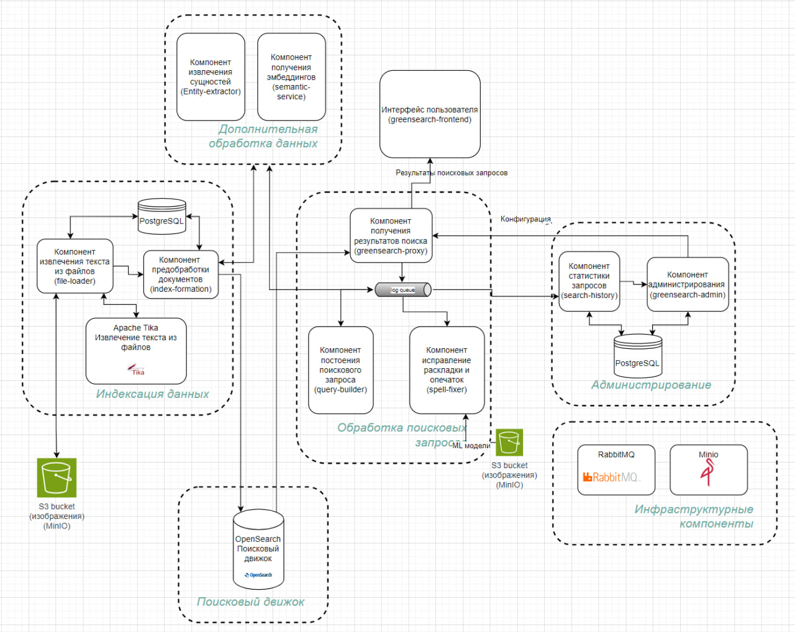

Рис. 1

1. Работа администратора
   1. Административный интерфейс

Для работы с содержимым программы необходимо запустить веб-браузер. В адресной строке веб-браузера ввести адрес административного интерфейса и нажать на клавишу «Enter» на клавиатуре. Открывается окно авторизации (Рис. 2).

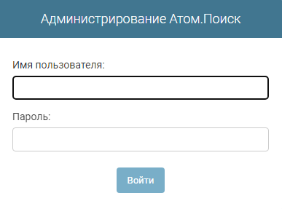

Рис. 2

Для входа ввести в поля «Имя пользователя» и «Пароль» учетные данные.

Нажать кнопку «Войти». Открывается экранная форма «Администрирование Атом.Поиск» (Рис. 3).

Здесь и далее: Имена сущностей на рисунках представлены условно.

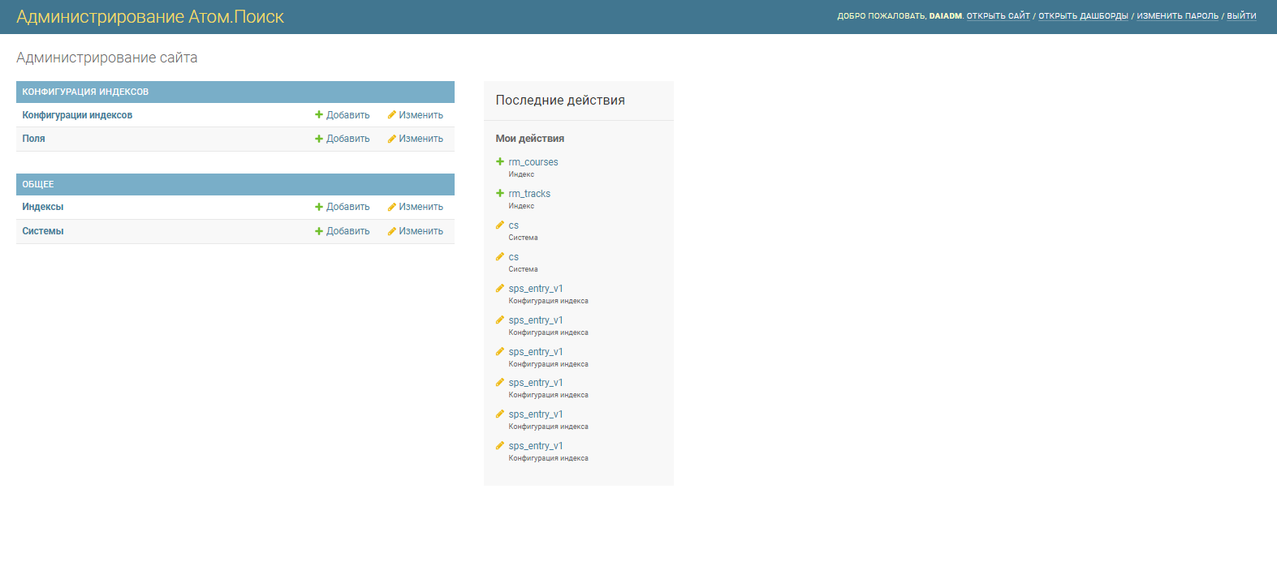

Рис. 3

Экранная форма состоит из следующих разделов:

Администрирование сайта;

Последние действия;

Дополнительные действия.

Администрирование сайта включает в себя следующие блоки:

конфигурация индексов;

общее.

В разделе «Последние действия» администратор может посмотреть последние действия по созданию, редактированию, удалению индексов, конфигураций индексов, полей, систем, щелкнув левой кнопкой мыши по выбранному действию.

Дополнительные действия включают в себя:

приветствие пользователя - «Добро пожаловать» и имя пользователя;

ссылка «Открыть сайт»;

ссылка «Открыть дашборды»;

ссылка «Изменить пароль»;

ссылка «Выйти».

Для выхода из учетной записи необходимо нажать на ссылку «Выйти» в правом верхнем углу экранной формы. Открывается экранная форма с сообщением об отсутствии авторизации (Рис. 4).

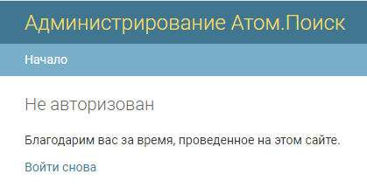

Рис. 4

Для дальнейшей работы в программе необходимо снова авторизоваться, нажав на ссылку «Войти снова» либо «Начало». Открывается окно входа в программу (см. Рис. 2).

* 1. Основные функции администратора программы

Поисковые индексы (индексы) используются для хранения документов в специальных структурах данных, соответствующих типу данных полей.

Система – корпоративная информационная система, интегрированная в Атом.Поиск.

Конфигурация индекса – набор параметров индекса, включающий в себя список параметров полей документов поискового индекса.

Поле – настройка одного поля документа поискового индекса.

Отображение поля – дополнительная конфигурация поля, в которой содержится информация для отображения данного поля на странице Атом.Поиска.

Документ – набор полей, где пара ключ:значение, который хранится в индексе.

Основными функциями администратора программы являются:

создание/просмотр/редактирование/удаление индексов;

создание/просмотр/редактирование/удаление систем;

просмотр/редактирование списка индексов, привязанных к каждой системе;

создание/просмотр/редактирование/удаление конфигурации индекса;

копирование конфигурации индекса вместе со всеми полями и отображениями полей;

активация конфигурации;

создание/просмотр/редактирование/удаление поля;

добавление/просмотр/редактирование/удаление корневого поля из меню редактирования конфигурации индекса;

добавление/просмотр/редактирование/удаление полей, являющихся дочерними по отношения к корневым полям из меню редактирования конфигурации индекса;

добавление/просмотр/редактирование/удаление дочернего поля из меню редактирования поля;

добавление/просмотр/редактирование/удаление вложенных полей из меню редактирования поля;

добавление/просмотр/редактирование/удаление отображения корневых полей из меню редактирования конфигурации индекса;

добавление/просмотр/редактирование/удаление отображения поля из меню редактирования поля;

добавление/просмотр/редактирование/удаление отображения дочерних полей из меню редактирования поля;

изменение пароля администратора;

сбор статистики поисковых запросов;

поддержка пользовательских словарей синонимов.

* 1. Добавление/просмотр/редактирование/удаление индекса

Для добавления индекса необходимо открыть экранную форму «Добавить индекс» (Рис. 5) одним из двух способов:

первый способ: в окне (см. Рис. 3) нажать кнопку «Добавить» в блоке «Общее» поля «Индексы»;

второй способ: в окне (см. Рис. 3) нажать на «Индексы» в блоке «Общее», далее, в отрывшейся экранной форме «Выберите индекс для изменения», нажать кнопку «Добавить индекс».

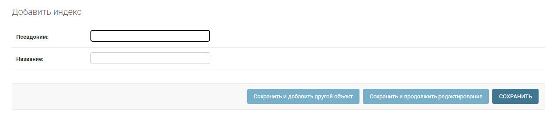

Рис. 5

В экранной форме заполнить следующие поля:

ввести в поле «Псевдоним» псевдоним индекса;

ввести в поле «Название» название индекса.

Для сохранения индекса можно нажать любую из трех кнопок сохранения. На экране отображается уведомление об успешном добавлении индекса.

При нажатии на кнопку «Сохранить и добавить другой объект» администратор остается в экранной форме добавления индекса, поля для заполнения становятся пустыми.

При нажатии на кнопку «Сохранить и продолжить редактирование» открывается экранная форма «Изменить индекс» (Рис. 6), поля заполнены, отображаются кнопки удаления и история изменения.

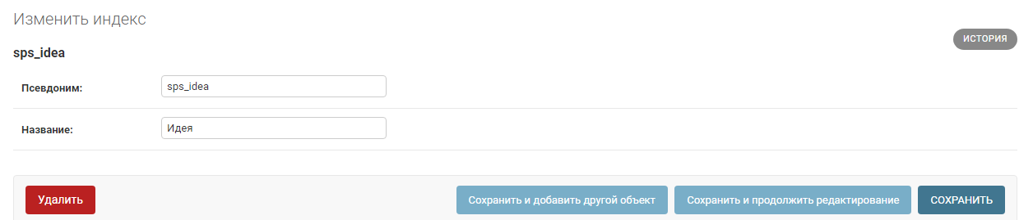

Рис. 6

При нажатии на кнопку «Сохранить» открывается экранная форма «Выберите индекс для изменения» (Рис. 7), в которой отображается список созданных индексов.

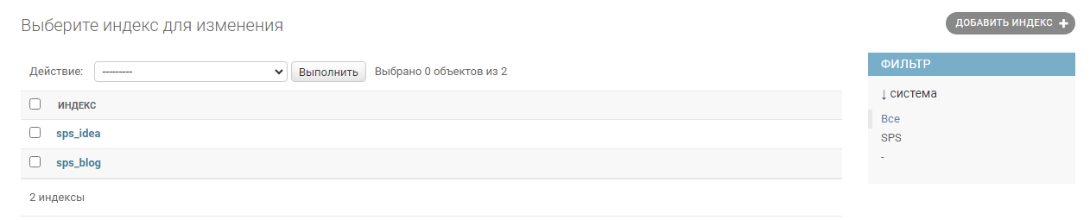

Рис. 7

Для просмотра созданного индекса необходимо нажать «Индексы» в блоке «Общее» (см. Рис. 3). Открывается экранная форма «Выберите индекс для изменения» (см. Рис. 7), в которой отображается список созданных индексов.

Для редактирования индекса необходимо щелкнуть левой кнопкой мыши по выбранному индексу в экранной форме «Выберите индекс для изменения» (см. Рис. 7). Открывается экранная форма «Изменить индекс» (см. Рис. 6).

Удаления индекса осуществляется двумя способами:

первый способ: нажать кнопку «Удалить» в экранной форме «Изменить индекс» (см. Рис. 6);

второй способ: установить признак напротив выбранного индекса в экранной форме «Выберите индекс для изменения» (см. Рис. 7). Нажать на поле «Действие» и в раскрывшемся списке выбрать «Удалить выбранные индексы». Нажать кнопку «Выполнить».

Открывается экранная форма для подтверждения удаления выбранного индекса. Нажать кнопку «Да, я уверен» либо для отмены действия нажать на кнопку «Нет, отменить и вернуться к выбору» (Рис. 8).

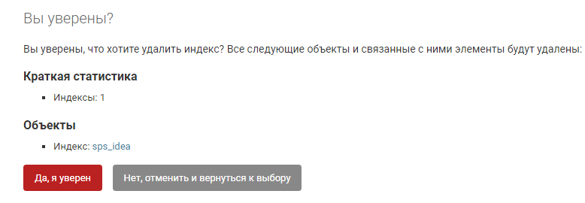

Рис. 8

* 1. Создание/просмотр/редактирование/удаление конфигурации индекса

Для добавления конфигурации индекса необходимо открыть экранную форму «Добавить конфигурация индекса» (Рис. 9) одним из двух способов:

первый способ: в экранной форме (см. Рис. 3) нажать кнопку «Добавить» в блоке «Конфигурация индексов» в поле «Конфигурации индексов»;

второй способ: в экранной форме (см. Рис. 3) нажать на поле «Конфигурации индексов», далее, в отрывшейся экранной форме «Выберите конфигурацию индекса для изменения» нажать кнопку «Добавить конфигурацию индекса».

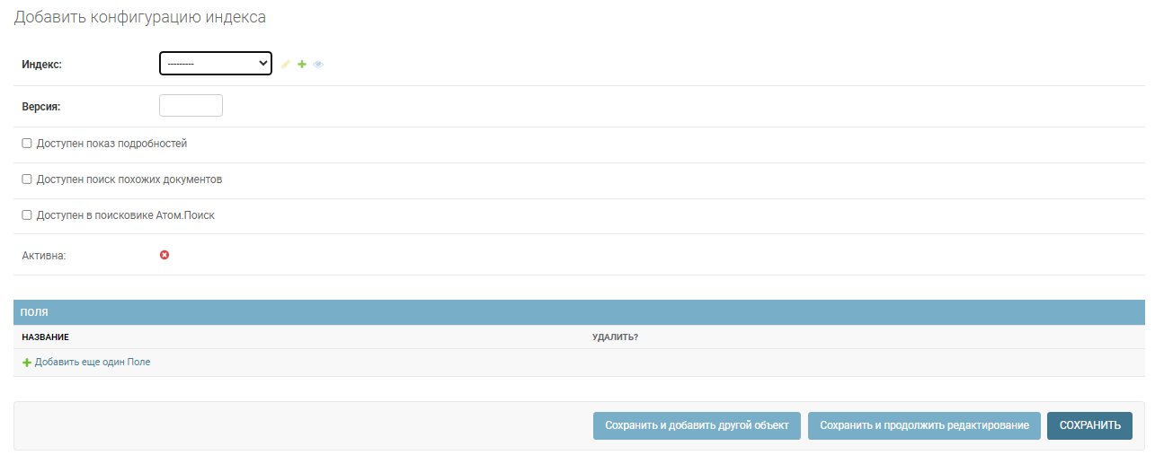

Рис. 9

Выполнить следующие действия:

щелкнуть левой кнопкой мыши по полю «Индекс», выбрать из выпадающего списка необходимый индекс;

установить версию конфигурации индекса с помощью стрелочек в поле «Версия».

установить следующие признаки:

* «Доступен показ подробностей» - документы из этого индекса доступны для просмотра на странице «Атом.Поиск»;
* «Доступен поиск похожих документов» - на странице «Атом.Поиск» для этого индекса доступен поиск похожих документов;
* «Доступен в поисковике Атом.Поиск» - индекс доступен на странице «Атом.Поиск».

Создаваемая конфигурация индекса по умолчанию будет находится в неактивном состоянии.

Блок «Поля» предназначен для добавления корневых полей, отображений полей и дочерних полей к выбранной конфигурации.

Добавление полей в конфигурацию индекса описано в п. 3.5;

нажать любую кнопку сохранения. На экране отображается уведомление об успешном добавлении конфигурации индекса.

При нажатии на кнопку «Сохранить и добавить другой объект» администратор остается в экранной форме добавления конфигурации индекса, поля для заполнения становятся пустыми (см. Рис. 9).

При нажатии на кнопку «Сохранить и продолжить редактирование» открывается экранная форма «Изменить конфигурацию индекса» (Рис. 10), поля заполнены, отображаются кнопки удаления и история изменения.

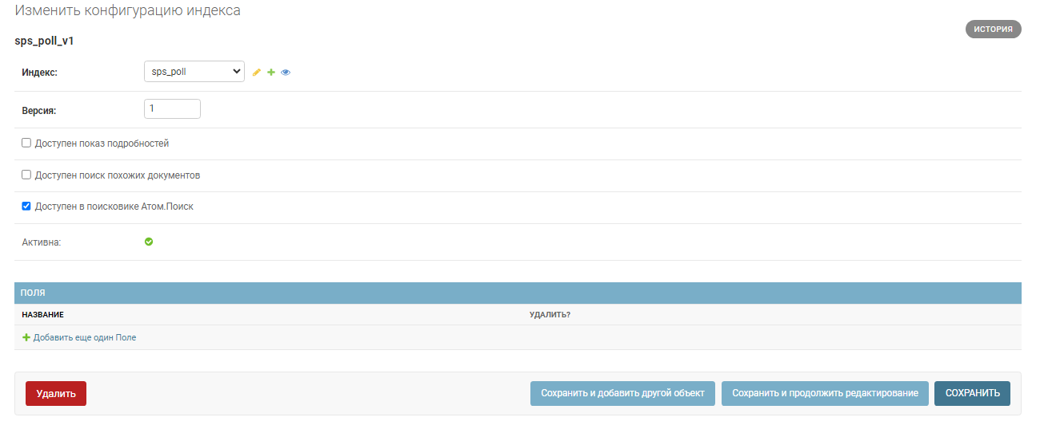

Рис. 10

При нажатии на кнопку «Сохранить» открывается экранная форма «Выберите конфигурацию индекса для изменения» (Рис. 11), в которой отображается список созданных конфигураций.

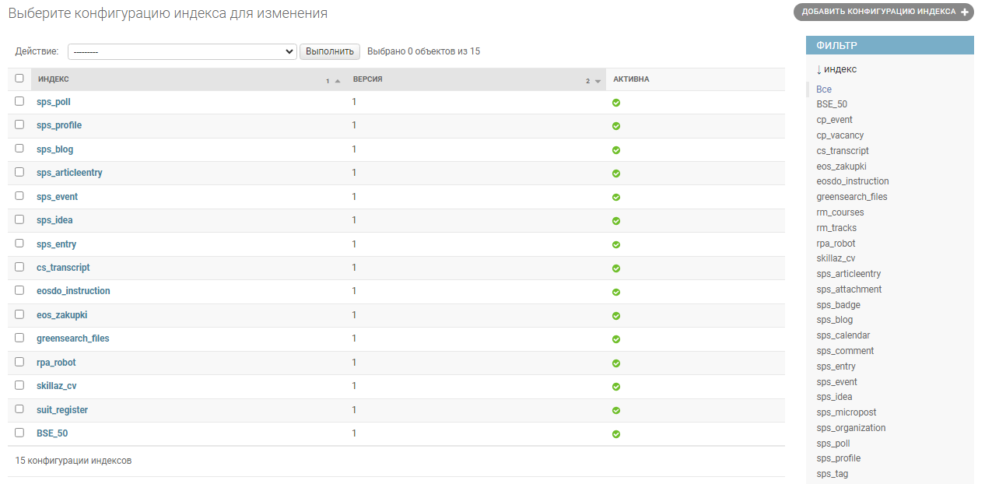

Рис. 11

Для просмотра созданной конфигурации индекса необходимо нажать «Конфигурации индексов» в блоке «Конфигурация индексов» (см. Рис. 3). Открывается экранная форма «Выберите конфигурацию индексов для изменения» (см. Рис. 11), в которой отображается список созданных конфигураций.

Данный список можно фильтровать в блоке «Фильтр».

Для редактирования конфигурации индекса необходимо щелкнуть левой кнопкой мыши по выбранному индексу в экранной форме «Выберите конфигурацию индекса для изменения». Открывается экранная форма «Изменить конфигурацию индекса»   
(см. Рис. 10).

Удаление индекса осуществляется двумя способами:

первый способ: щелкнуть левой кнопкой мыши по выбранной конфигурации (см. Рис. 11). Открывается экранная форма «Изменить конфигурацию индекса» (см. Рис. 10), в которой необходимо нажать кнопку «Удалить»;

второй способ: установить признак напротив выбранной конфигурации в экранной форме «Выберите конфигурацию индекса для изменения» (см. Рис. 11). Нажать на поле «Действие» и в раскрывшемся списке выбрать «Удалить выбранные конфигурации индекса». Нажать кнопку «Выполнить».

Открывается экранная форма для подтверждения удаления выбранной конфигурации индекса. Нажать кнопку «Да, я уверен» либо для отмены действия необходимо нажать кнопку «Нет, отменить и вернуться к выбору» (Рис. 12).

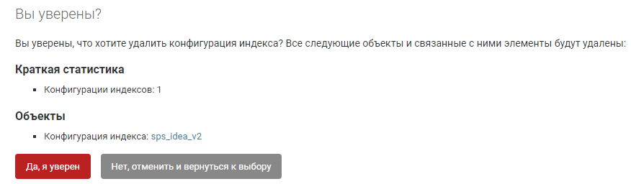

Рис. 12

* 1. Создание/просмотр/редактирование/удаление полей;

Администратор может создавать/просматривать/редактировать/удалять следующие поля:

корневые;

дочерние,

а также отображение полей.

* + 1. Создание/просмотр/редактирование/удаление полей в экранной форме «Добавить поле»

В экранной форме «Добавить поле» можно добавлять как корневое поле, так и дочернее. Также, можно добавлять для этого поля отображение поля, дочерние поля, отображение для дочерних полей, дочерние поля для дочерних полей.

Для добавления поля необходимо открыть экранную форму «Добавить поле»   
(Рис. 13) одним из двух способов:

первый способ: в экранной форме (см. Рис. 3) нажать кнопку «Добавить» в блоке «Конфигурация индексов» в поле «Поля»;

второй способ: в экранной форме (см. Рис. 3) нажать на поле «Поля», далее, в отрывшейся экранной форме «Выберите поля для изменения», нажать кнопку «Добавить поле».

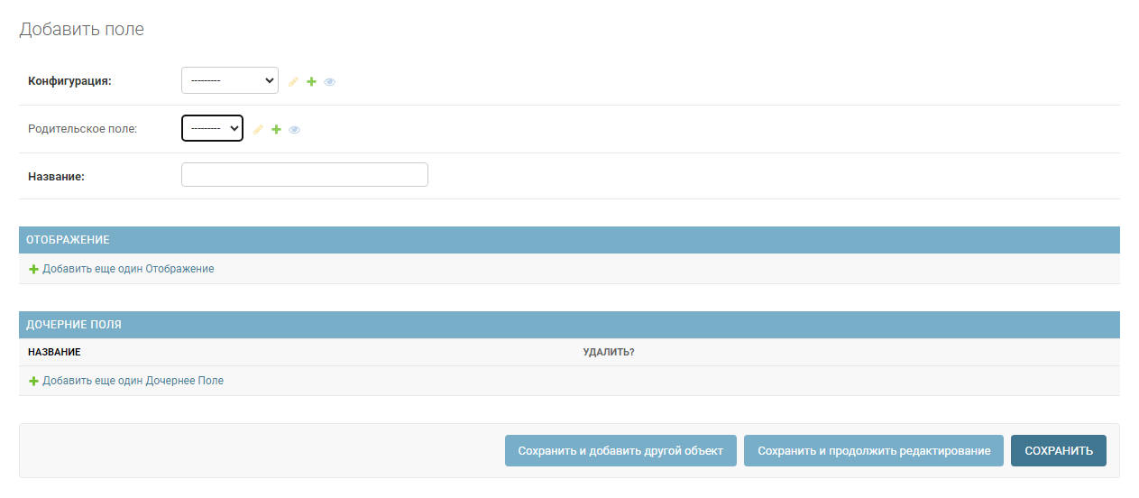

Рис. 13

Для добавления дочернего либо корневого поля необходимо заполнить следующие поля:

щелкнуть левой кнопкой мыши по полю «Конфигурация», выбрать в выпадающем списке конфигурацию индекса;

щелкнуть левой кнопкой мыши по полю «Родительское поле» для создания дочернего поля, выбрать из выпадающего списка родительское поле.

Для создания корневого поля оставить данное поле незаполненным;

ввести наименование поля в поле «Название».

Для добавления отображения поля необходимо нажать ссылку «Добавить еще одно Отображение» в блоке «Отображение» (см. Рис. 13). Раскрывается блок «Отображение» (Рис. 14), в котором необходимо заполнить следующие поля:

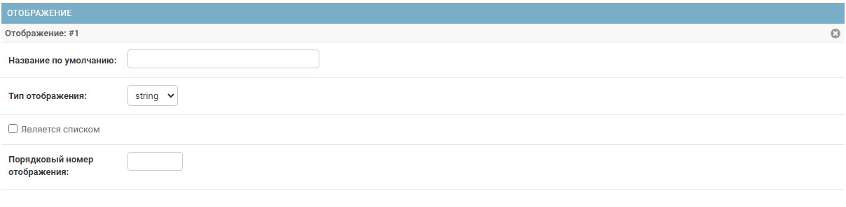

Рис. 14

щелкнуть левой кнопкой мыши по полю «Название по умолчанию:» и ввести название поля;

щелкнуть левой кнопкой мыши по полю «Тип отображения» и в выпадающем списке выбрать необходимый тип;

установить признак напротив поля «Является списком».

Примечание. Данный признак означает, что поле является списком типа, выбранного в поле «Тип отображения»;

подвести курсор мыши к полю «Порядковый номер отображения», с помощью появившихся стрелок установить порядковый номер отображения.

Для добавления одного и более дочерних полей необходимо нажать ссылку «Добавить еще одно Дочернее поле» в блоке «Дочерние поля» (см. Рис. 13). Раскрывается блок «Дочерние поля» (Рис. 15), в котором необходимо ввести в поле «Название» наименование поля либо из предложенного списка выбрать необходимое название.

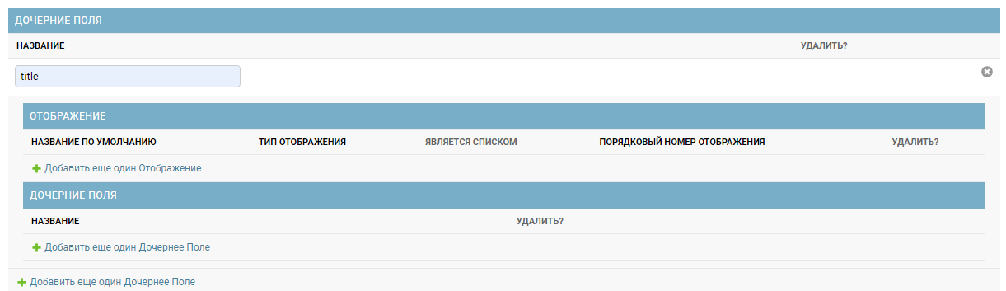

Рис. 15

Для добавления отображения дочернего поля необходимо нажать ссылку «Добавить еще одно Отображение» в блоке «Отображение» (см. Рис. 15). Раскрывается блок «Отображение» (Рис. 16), в котором необходимо заполнить следующие поля:

ввести в поле «Название по умолчанию» наименование поля;

щелкнуть левой кнопкой мыши по полю «Тип отображения» и в выпадающем списке выбрать необходимый тип;

установить признак напротив поля «Является списком;

подвести курсор мыши к полю «Порядковый номер отображения:», с помощью появившихся стрелок установить порядковый номер отображения.

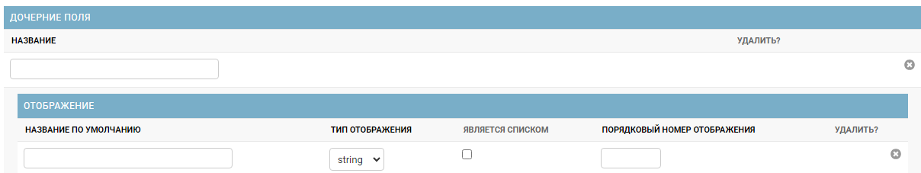

Рис. 16

Для добавления одного и более дочерних полей для созданного дочернего поля необходимо нажимать ссылку «Добавить еще одно Дочернее Поле» в блоке «Дочерние поля» (см. Рис. 15). Раскрывается блок «Дочерние поля» (Рис. 17), в котором необходимо ввести в поле «Название» наименование поля.

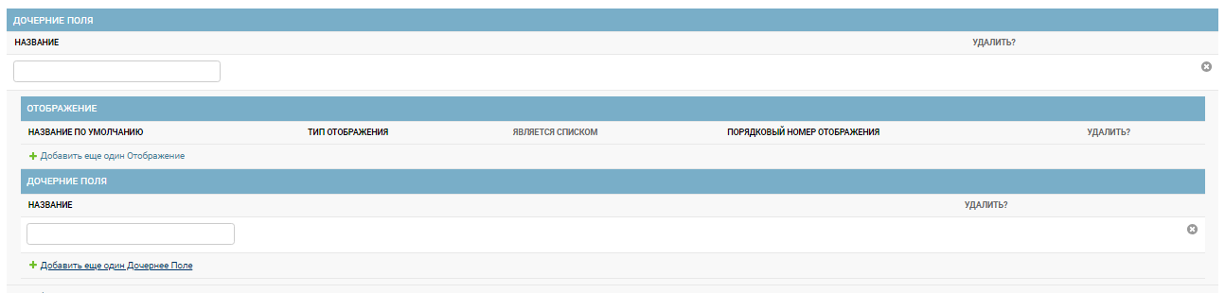

Рис. 17

Нажать любую кнопку сохранения. На экране отображается уведомление об успешном добавлении поля.

При нажатии на кнопку «Сохранить и добавить другой объект» администратор остается в экранной форме добавления поля, поля для заполнения становятся пустыми.

При нажатии на кнопку «Сохранить и продолжить редактирование» открывается экранная форма «Изменить поле» (Рис. 18), поля заполнены, отображаются кнопки удаления и история изменения.

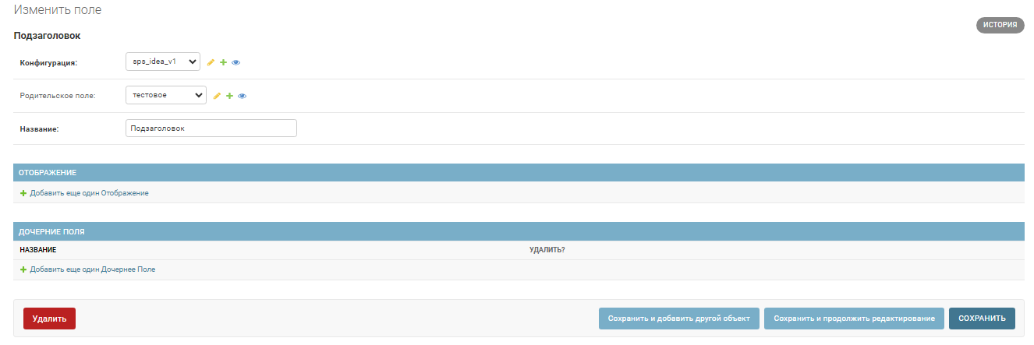

Рис. 18

Для просмотра созданного поля необходимо нажать «Поля» в блоке «Конфигурация индексов» (см. Рис. 3). Открывается экранная форма «Выберите поле для изменения» (Рис. 19), в которой отображается список созданных полей.

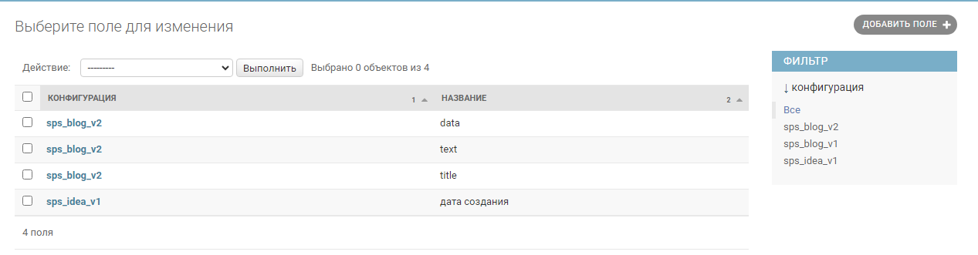

Рис. 19

Данный список можно фильтровать в блоке «Фильтр».

Для редактирования поля необходимо щелкнуть левой кнопкой мыши по выбранной конфигурации индекса в экранной форме «Выберите поле для изменения». Открывается экранная форма «Изменить поле» (Рис. 20).

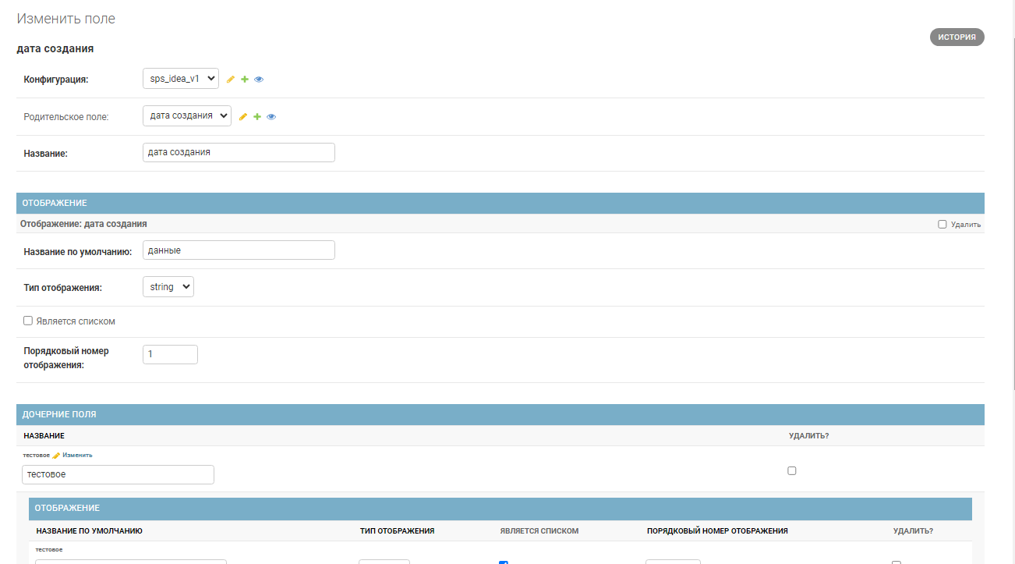

Рис. 20

Редактировать поля можно в самой форме либо нажимать на кнопку изменения   
«» данного поля.

Удаление поля осуществляется двумя способами:

первый способ: щелкнуть левой кнопкой мыши по выбранной конфигурации индекса в экранной форме «Выберите поле для изменения» (см. Рис. 19). Открывается экранная форма «Изменить поле» (см. Рис. 18), в которой необходимо нажать кнопку «Удалить»;

второй способ: установить признак напротив выбранной конфигурации индекса в экранной форме «Выберите поле для изменения» (см. Рис. 19). Нажать на поле «Действие» и в раскрывшемся списке выбрать «Удалить выбранные поля». Нажать кнопку «Выполнить».

Открывается экранная форма для подтверждения удаления выбранного поля. Нажать кнопку «Да, я уверен» (Рис. 21) либо для отмены действия нажать кнопку «Нет, отменить и вернуться к выбору».

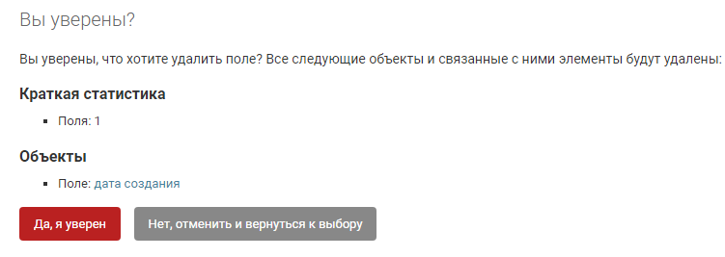

Рис. 21

Удаление отображения, дочерних полей в экранной форме «Добавить поле»   
(см. Рис. 13) осуществляется с помощью нажатия крестика «», расположенный у каждого блока экранной формы. Данные поля удаляются только в данной экранной форме, до нажатия кнопки сохранения.

* + 1. Создание/просмотр/редактирование/удаление полей в экранной форме «Изменить конфигурацию индекса»

В экранной форме «Изменить конфигурацию индекса» можно добавлять корневые или дочерние поля. Также, можно добавлять для этого поля отображение, дочерние поля.

Для добавления поля необходимо открыть экранную форму «Изменить конфигурацию индекса» (см. Рис. 10) следующим образом:

нажать на поле «Конфигурации индексов»;

выбрать из списка необходимый индекс, щелкнув левой кнопкой по нему.

Для добавления корневого поля необходимо нажать ссылку «Добавить еще одно Поле» в блоке «Поля». Раскрывается блок «Поля» (Рис. 22), в котором необходимо щелкнуть левой кнопкой мыши по полю «Название» и ввести название поля либо из предложенного списка выбрать необходимое название.

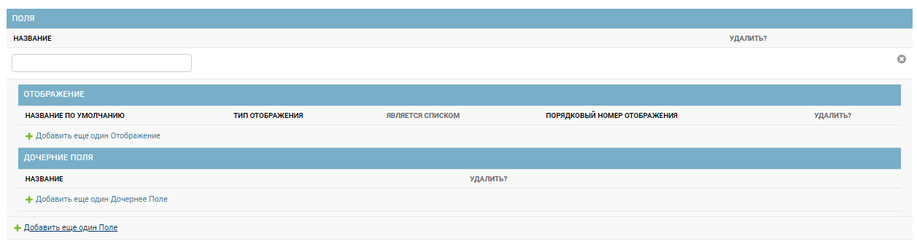

Рис. 22

Для добавления отображения поля необходимо нажать ссылку «Добавить еще одно Отображение» в блоке «Отображение» (см. Рис. 22). Раскрывается блок «Отображение» (Рис. 23), в котором необходимо заполнить следующие поля:



Рис. 23

щелкнуть левой кнопкой мыши по полю «Название по умолчанию» и ввести название поля;

щелкнуть левой кнопкой мыши по полю «Тип отображения» и в выпадающем списке выбрать необходимый тип;

установить признак напротив «Является списком»;

подвести курсор мыши к полю «Порядковый номер отображения», с помощью появившихся стрелок установить порядковый номер отображения.

Для добавления одного и более дочерних полей необходимо нажимать ссылку «Добавить еще одно Дочернее поле» в блоке «Дочерние поля» (см. Рис. 22). Раскрывается блок «Дочерние поля» (Рис. 24), в котором необходимо ввести в поле «Название» наименование поля либо из предложенного списка выбрать необходимое название.

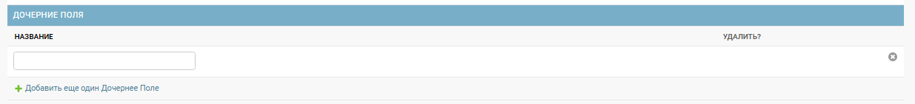

Рис. 24

Для просмотра созданных полей необходимо нажать кнопку «Сохранить и продолжить редактирование» в экранной форме «Изменить конфигурацию индекса» (см. Рис. 10). В блоке «Поля» отображается элемент изменения полей «» и ссылка «Изменить» (Рис. 25).

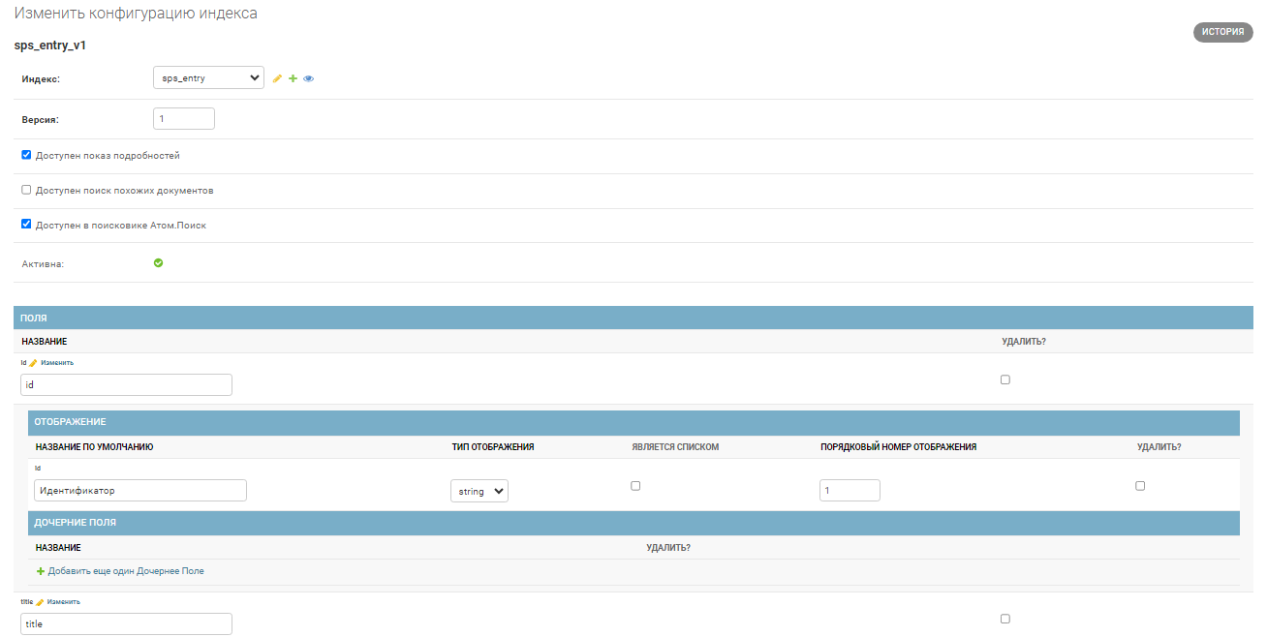

Рис. 25

Для редактирования поля необходимо нажать кнопку изменения   
«» поля либо на ссылку «Изменить». Открывается экранная форма «Изменить поле» (Рис. 26).

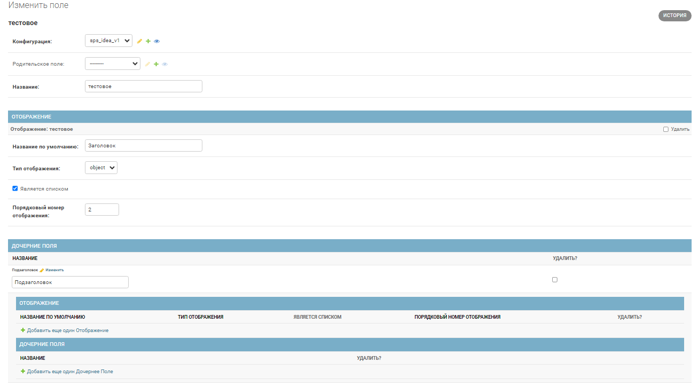

Рис. 26

Для удаления полей необходимо установить признак в блоке полей и нажать любую кнопку сохранения (см. Рис. 25).

Если у выбранного поля были дочерние поля, то для данных дочерних полей так же устанавливаются признаки удаления и после сохранения данное поле удаляется со всеми вложенными полями.

* 1. Копирование конфигурации индекса вместе со всеми полями и отображениями полей

Копирование конфигурации индекса осуществляется следующим образом:

нажать на поле «Конфигурации индексов» в экранной форме «Администрирование Атом.Поиск» (см. Рис. 3). Открывается экранная форма «Выберите конфигурация индекса для изменения» (см. Рис. 11);

установить признак напротив выбранного индекса;

щелкнуть левой кнопкой мыши по полю «Действие»;

выбрать действие «Копировать конфигурацию» из выпадающего списка;

нажать кнопку «Выполнить».

В экранной форме отображается уведомление об успешном копировании конфигурации (Рис. 27). В списке отображается скопированная конфигурация с новой версией.

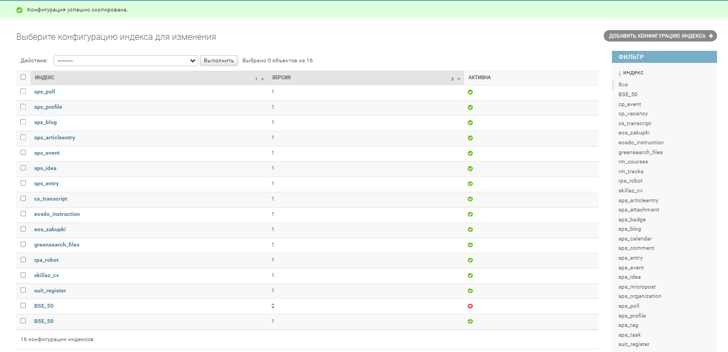

Рис. 27

* 1. Создание/просмотр/редактирование/удаление систем

Для добавления системы необходимо открыть экранную форму «Добавить систему» (Рис. 28) одним из двух способов:

первый способ: в экранной форме (см. Рис. 3) нажать кнопку «Добавить» в блоке «Общее» поля «Системы»;

второй способ: в экранной форме (см. Рис. 3) нажать на «Системы» в блоке «Общее», далее, в отрывшейся экранной форме «Выберите системы для изменения», нажать кнопку «Добавить систему».

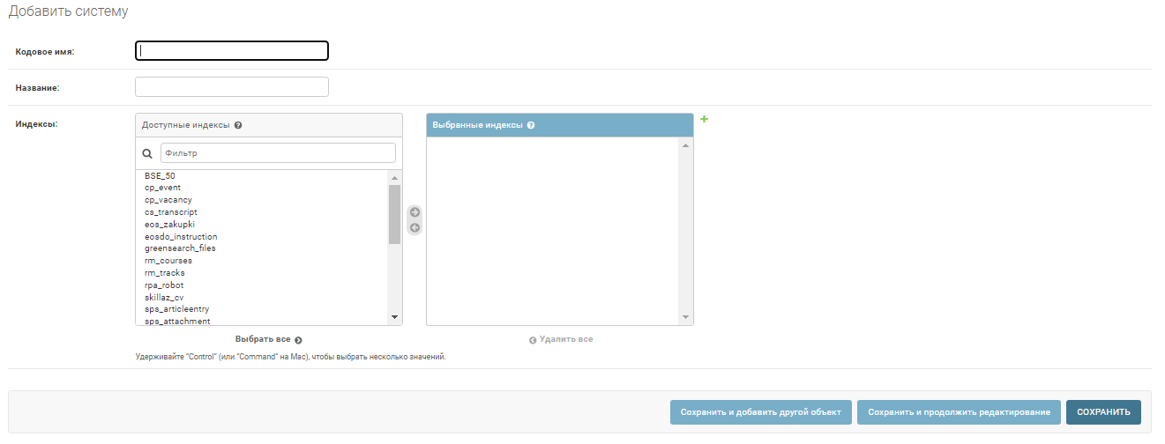

Рис. 28

В экранной форме заполнить следующие поля:

ввести кодовое имя системы в поле «Кодовое имя» либо из предложенного списка выбрать необходимое имя;

ввести название системы в поле «Название»;

в поле «Доступные индексы» выбрать необходимые индексы и с помощью стрелок перенести их в поле «Выбранные индексы» либо выбрать все с помощью нажатия ссылки «Выбрать все».

Для сохранения системы можно нажать любую из трех кнопок сохранения. На экране отображается уведомление об успешном добавлении индекса.

При нажатии на кнопку «Сохранить и добавить другой объект» администратор остается в экранной форме добавления системы, поля для заполнения становятся пустыми.

При нажатии на кнопку «Сохранить и продолжить редактирование» открывается экранная форма «Изменить систему» (Рис. 29), поля заполнены, отображаются кнопки удаления и история изменения.

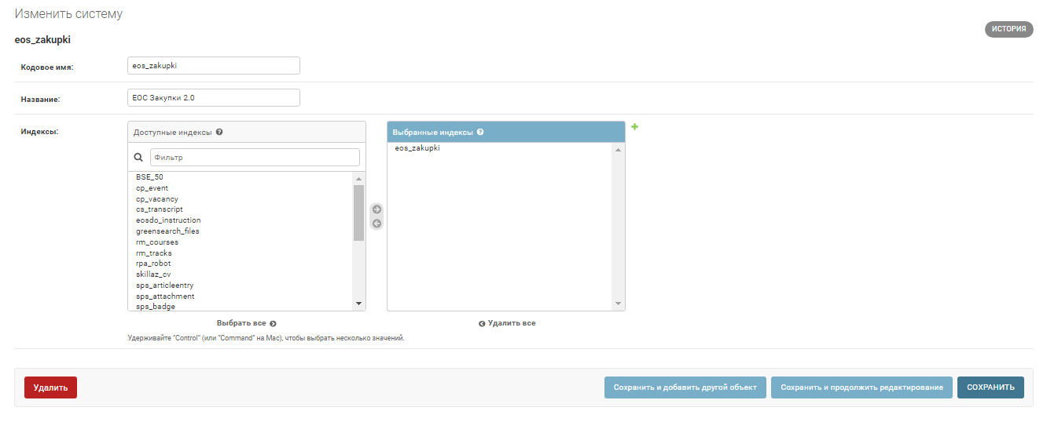

Рис. 29

При нажатии на кнопку «Сохранить» открывается экранная форма «Выберите систему для изменения» (Рис. 30), в которой отображается список созданных индексов

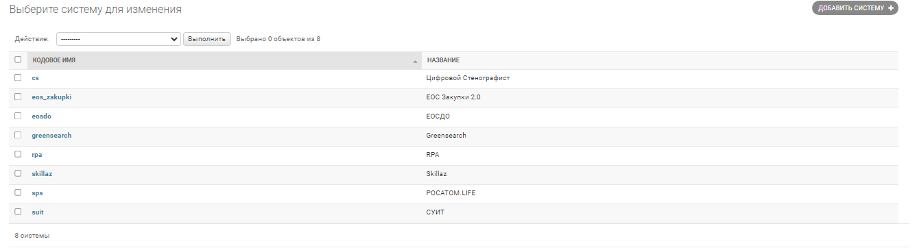

Рис. 30

Для просмотра созданной системы необходимо нажать «Системы» в блоке «Общее» (см. Рис. 3). Открывается экранная форма «Выберите систему для изменения» (см. Рис. 30), в которой отображается список созданных систем.

Для редактирования системы необходимо щелкнуть левой кнопкой мыши по выбранному кодовому имени в экранной форме «Выберите систему для изменения» (см. Рис. 30). Открывается экранная форма «Изменить систему» (см. Рис. 29).

Удаления системы осуществляется двумя способами:

первый способ: нажать кнопку «Удалить» в экранной форме «Изменить систему» (см. Рис. 29);

второй способ: установить признак напротив выбранного кодового имени в экранной форме «Выберите систему для изменения» (см. Рис. 30). Нажать на поле «Действие» и в раскрывшемся списке выбрать «Удалить выбранные системы». Нажать кнопку «Выполнить».

Открывается экранная форма для подтверждения удаления выбранной системы. Нажать кнопку «Да, я уверен» или для отмены действия системы необходимо нажать на кнопку «Нет, отменить и вернуться к выбору» (Рис. 31).

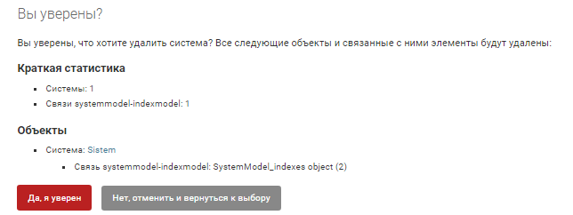

Рис. 31

* 1. Просмотр/редактирование списка индексов, привязанных к каждой системе

Для просмотра, редактирования списка индексов необходимо выполнить следующие действия:

нажать на поле «Системы» в экранной форме «Администрирование Атом.Поиск» (см. Рис. 3). Открывается экранная форма «Выберите систему для изменения» (см. Рис. 30);

щелкнуть левой кнопкой мыши по выбранному кодовому имени. Открывается экранная форма «Изменить систему» (см. Рис. 29).

В поле «Выбранные индексы» отображается список индексов, привязанных к данной системе.

Для добавления нового индекса в поле «Выбранные индексы» необходимо нажать кнопку «» (Добавить еще один объект типа), расположенную справа от данного поля. Открывается экранная форма «Добавить индекс» (см. Рис. 5).

Для удаления всех индексов, привязанных к системе, необходимо в поле «Выбранные индексы» нажать ссылку «Удалить все» либо выделить необходимый индекс и нажать на стрелку возврата.

* 1. Активация конфигурации

У индекса может быть несколько конфигураций с различными версиями и только одна из них может быть активна. Если администратор активирует другую версию конфигурации, то предыдущая активная конфигурация автоматически становится неактивной.

Активация конфигурации индекса осуществляется следующим образом:

нажать на поле «Конфигурации индексов» в окне «Администрирование Атом.Поиск» (см. Рис. 3). Открывается экранная форма «Выберите конфигурация индекса для изменения» (см. Рис. 11);

установить признак напротив выбранного индекса;

щелкнуть левой кнопкой мыши по полю «Действие»;

выбрать действие «Сделать активным» из выпадающего списка;

нажать кнопку «Выполнить».

На экране отображается уведомление об успешной активации конфигурации индекса.

* 1. Изменение пароля администратора

Для изменения пароля необходимо нажать кнопку «Изменить пароль» в правом верхнем углу экрана. Открывается экранная форма «Изменение пароля» (Рис. 32). Заполнить поля и нажать кнопку «Изменить мой пароль».

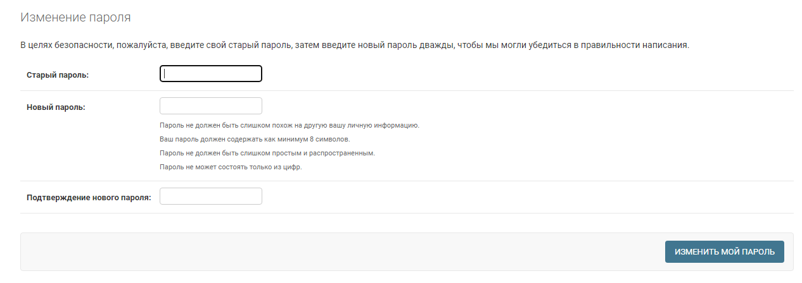

Рис. 32

При неверном вводе пароля в экранной форме отображаются подсказки-сообщения красного цвета.

* 1. Просмотр метрик работы программы

Для просмотра метрик работы программы используются дашборды.

Администратор при нажатии на ссылку «Открыть дашборды» в экранной форме «Администрирование Атом.Поиск» (см. Рис. 3). наблюдает статистику поисковых запросов (Рис. 33).

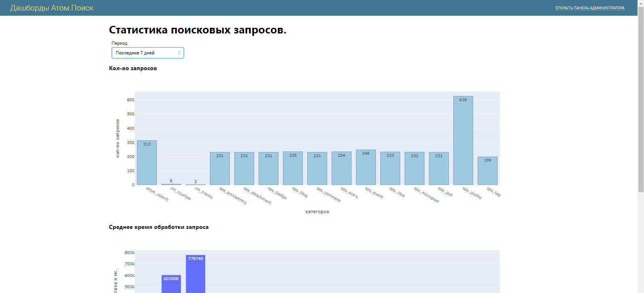

Рис. 33

* + 1. Дашборды «Статистика поисковых запросов»

Дашборды Атом.Поиск состоят из двух частей:

1) количество запросов – отображается количество пользовательских запросов в каждый индекс за выбранный период (Рис. 34).

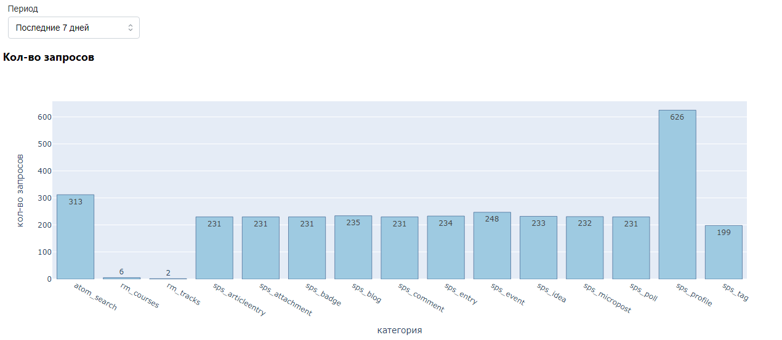

Рис. 34

Администратор имеет возможность выбрать период, за который необходимо посмотреть статистику, возможные значения периода:

последние 24 часа;

последние 7 дней;

последние 30 дней;

2) среднее время обработки пользовательского запроса к каждому индексу в миллисекундах (Рис. 35).

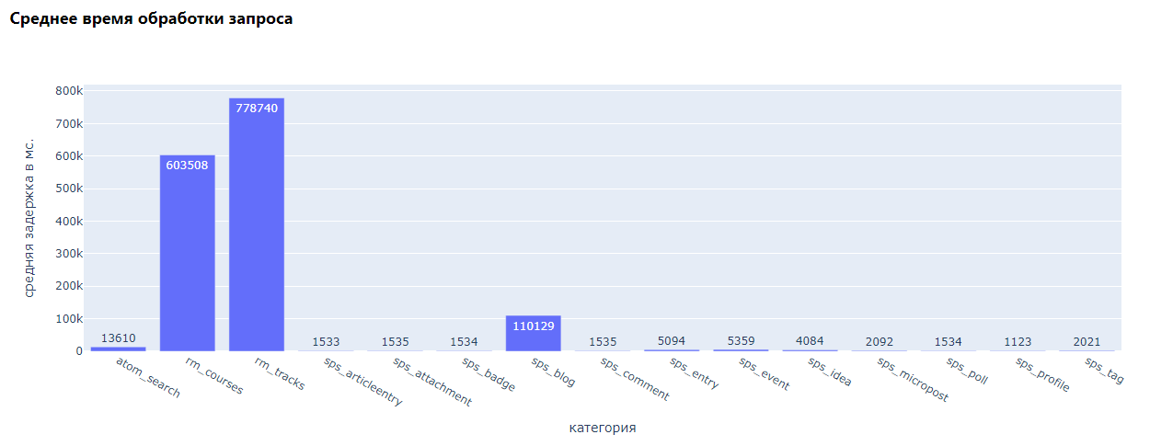

Рис. 35

* 1. Поддержка пользовательских словарей синонимов
     1. Управление синонимами

Администратор может создать набор синонимов к определенному слову, для этого необходимо создать текстовый файл в определенном формате и скопировать в созданную директорию synonyms в контейнере. Для удобства хранения синонимов можно создать несколько таких файлов, например, под разные категории слов.

Каждая строка файла представляет собой слово и набор синонимов через запятую (Рис. 36).

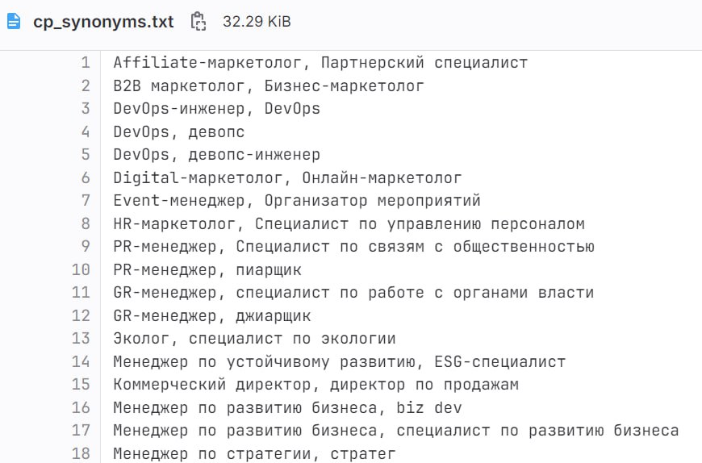

Рис. 36

* + 1. Управление стоп-словами

Стоп-слово – это слово, по которому не осуществляется поиск в системе.

Администратор может создать набор стоп-слов, для этого необходимо создать текстовый файл в определенном формате и скопировать в созданную директорию stopwords в контейнере. Для удобства хранения стоп-слов можно создать несколько таких файлов, например, под разные категории слов.

Каждая строка файла представляет собой одно стоп-слово (Рис. 37).

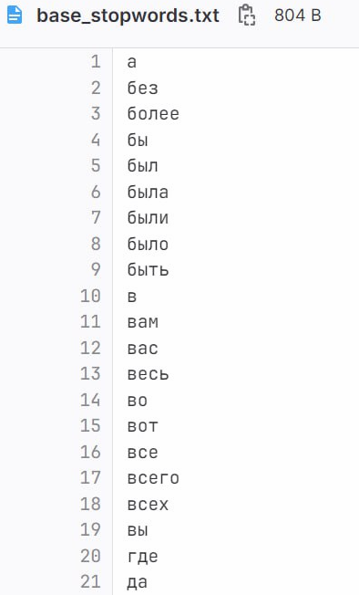

Рис. 37